航线设置
问题描述
美丽的莱茵河畔,每边都分布着N个城市，两边的城市都是唯一对应的友好城市，现需要在友好城市开通航线以加强往来，但因为莱茵河常年大雾，如果开设的航线发生交叉现象就有可能出现碰船的现象。现在要求尽可能多地开通航线并且使航线不能相交！
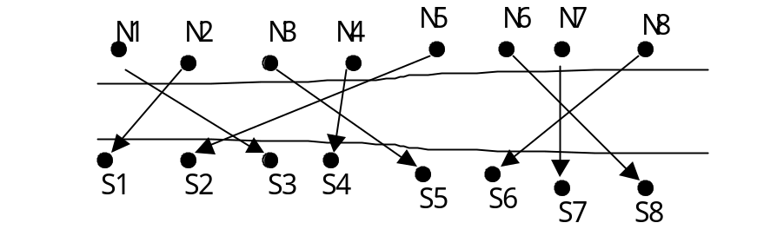
假如你是一个才华横溢的设计师，该如何设置友好城市间的航线使的航线数又最大又不相交呢？
输入
有若干组测试数据。每组测试数据的第一行是一个整数n，它表示每边都分布着n个城市（1 <= N <= 1000）。接着有n行，每一行有2个整数s，t，之间有一个空格，s表示起点城市，t表示终点城市。
输出
对每组测试数据，首先在一行上输出“Case #:”，其中“#” 测试数据组号，从1开始编号。接着在下一行上输出“The Maximal number is:”，紧跟着输出这些城市间不相交的最大的航线数。
输入样例
4
1 2
2 4
3 1
4 3
8
1 3
4 4
3 5
8 6
6 8
7 7
5 2
2 1
输出样例
Case 1
The Maximal number is: 2
Case 2
The Maximal number is: 3

